Муниципальное бюджетное дошкольное образовательное учреждение «Центр развития ребенка - Детский сад № 43»

Принято на Педагогическом совете Утверждаю:
МБДОУ «ЦРР – ДС № 43» Заведующая МБДОУ «ЦРР – ДС № 43»
« 20 » августа 2021 г. ___________________ Ш.А.Курбанова
Протокол №1 от 20.08.2021 г. «______»___________2021г.

Дополнительное образование

«Радуга звуков»

Программа кружка по речевому развитию
детей дошкольного возраста 5 – 6 лет

Руководители кружка:
воспитатель Валуева О.С.
логопед Магомедова З.К.

Махачкала – 2021

СОДЕРЖАНИЕ

1. Целевой раздел………………………………………………………………….3
1.1. Пояснительная записка………………………………………………………3
1.2. Целевые ориентиры образовательного процесса
(планируемые результаты освоения программы)……………………………….6
2. Содержательный раздел………………………………………………………..7
2.1. Модель образовательного процесса………………………………………...7
3. Организационный раздел……………………………………………………..22
3.1. Расписание занятий…………………………………………………………23
3.2. Работа с родителями………………………………………………...………23
3.3. Материально-техническое обеспечение…………………………………...23
3.4. Литература…………………………………………………………………..24
Приложение. Диагностика достижения детьми планируемых результатов освоения программы кружка «Радуга звуков»………...………………………25

1. Целевой раздел
1.1.Пояснительная записка

Данная программа разработана в соответствии со следующими нормативными документами:
- Конституцией РФ;
- Конвенцией о правах ребенка;
- Федеральным законом от 29.12.2012г. №273-ФЗ «Об образовании в Российской Федерации» (ред. от 08.12.2020г. с изменениями и дополнениями вступил в силу 01.01.2020г.);
- Приказом Министерства просвещения РФ о 15 мая 2020г. №236 «Об утверждении Порядка приема на обучение по образовательным программам дошкольного образования»;
- Приказом Министерства Просвещения РФ № 373 от 31июля 2020г. «Об утверждении Порядка организации и осуществления образовательной деятельности по основным общеобразовательным программам - образовательным программам дошкольного образования»;
- Приказом Министерства Просвещения РФ от 08 сентября 2020г. № 471
«О внесении изменений в Порядок приема на обучение по образовательным программам дошкольного образования, утвержденный Приказом Министерства Просвещения РФ от 15 мая 2020г. № 236»;
- Постановлением от 30 июня 2020г. № 16 «Об утверждении санитарно-эпидемиологических правил СП 3.1/2.4.3598-20 «Санитарно-эпидемиологические требования к устройству, содержанию и организации работы образовательных организаций и других объектов социальной инфраструктуры для детей и молодежи в условиях распространении коронавирусной инфекции (COVID -19) с изменениями с декабря 2020г.»;
- Постановлением от 28 сентября 2020г. № 28 «Об утверждении санитарных правил СП2.4.3648-20 «Санитарно-эпидемиологические требования к организации воспитания и обучения, отдыха и оздоровления детей и молодежи».
- Приказом Министерства образования и науки Российской Федерации от 17.10.2013г. №1155 «Об утверждении федерального государственного стандарта дошкольного образования;
- Образовательной Программой МБДОУ «ЦРР – ДС № 43»;
- Уставом МБДОУ «ЦРР – ДС № 43».

Развитие речи – одна из важнейших задач воспитания детей дошкольного возраста. Решение этой задачи предполагает совершенствование звуковой стороны речи ребенка, то есть произношения звуков, увеличение словарного запаса и формирование грамматического строя речи. Без чистой и правильной речи невозможно приобретать навыки общения и учиться строить отношения с окружающим миром. При нормальном развитии овладение звуковым строем языка у дошкольников заканчивается к четырём – пяти годам, но иногда в силу ряда причин этот процесс затягивается. Мы часто наблюдаем детей, речь которых детей мало понятна окружающим, отдельные звуки не произносятся, попускаются и заменяются другими. Очень часто речевые нарушения влекут за собой отставание в развитии ребёнка.
Интеллектуальное воспитание ребенка неразрывно связано с его правильно поставленной речью. Речь ребенка формируется и развивается на примере речи окружающих его близких и родных ему людей. Ребенок, начинающий понимать обращенную к нему речь взрослых, с раннего детства пытается воспроизводить звуки и слова, учится воспринимать окружающий мир. Что влечет за собой развитие речи. Правильное и четкое произношение ребенку необходимо для того, чтобы его речь была понятной для окружающих.
Некоторые родители считают, что звукопроизношение у ребенка развивается непроизвольно, и он самостоятельно, постепенно и непринужденно овладевает правильным произношением звуков, слов т.д. На самом деле взрослые должны непосредственно участвовать в процессе формирования детской речи, так как речевые недостатки, укоренившись в детстве, в дальнейшем преодолеваются намного труднее и не позволяют ребенку полноценно развиваться.
Если ребенок неправильно произносит отдельные звуки речи, то, следовательно, он неправильно выговаривает слова, строит предложения. Отсюда могут возникнуть трудности в общении ребенка со сверстниками и взрослыми: скоро он почувствует себя неполноценным, все чаще станет отмалчиваться, так постепенно будет развиваться неуверенность в себе. Такие дети, поступив в школу, очень плохо пишут и читают.
Чем раньше будут приняты необходимые меры для улучшения речевого развития ребенка, тем полноценнее будет и его общее развитие. Кроме того, непринятие своевременных мер по формированию правильного звукопроизношения ведет к тому, что у ребенка при произнесении ряда звуков закрепится неправильная артикуляция, и исправить этот недостаток в дальнейшем будет довольно сложно.
Нарушение произносительной стороны речи требует специальной логопедической помощи. Для формирования правильного произношения необходимо выполнять специальные упражнения многочисленных мышц лица, языка, губ, челюстей. – артикуляционную гимнастику. Она представляет собой совокупность специальных упражнений, направленных на укрепление мышц речевого аппарата, развитие силы, подвижности и дифференцированных движений органов, принимающих участие в речи.
Цель программы – совершенствование и коррекция звуковой стороны речи детей, то есть произношения звуков, увеличение словарного запаса и формирования грамматического строя речи, посредством игровых технологий.
Основные задачи:
- Развитие у детей речевой активности, фразовой и связной речи, обогащение словарного запаса, грамматического строя речи.
- Развитие, уточнение основных движений органов речи у детей (язык, челюсти, губы), посредством артикуляционной речевой гимнастики.
- Развитие у детей фонематического (звукового) слуха, умения управлять своим голосовым аппаратом (менять громкость, высоту голоса, темп речи, речевого дыхания).
- Развитие у детей мелкой пальцевой моторики, посредством пальчиковой гимнастики, самомассаж кистей рук с нетрадиционными предметами и т.д.
Артикуляционная гимнастика является основой формирования речевых звуков (фонем) в коррекции нарушений произношения. Кроме того, для формирования правильной речи очень важно создать оптимальные условия. К ним относятся:
1.Развитие мелкой моторики кистей и пальцев рук. Как правило, если движения пальцев развиты в соответствии с возрастом, то и речевое развитие ребёнка в пределах возрастной нормы.. Поэтому тренировка движений пальцев и кистей рук является важнейшим фактором, стимулирующим речевое развитие ребёнка, способствующим улучшению артикуляционных движений , подготовки кисти руки к письму, и что не менее важно, мощным средством, повышающим работоспособность коры головного мозга, стимулирующим развитие мышления ребёнка.
2.Формирование правильного речевого дыхания. Важной составляющей речи является дыхание. Речевое дыхание отличается от жизненного тем, что это управляемый процесс. В речи вдох короткий, а выдох длинный. Поэтому количество выдыхаемого воздуха зависит от длины фразы. Правильное речевое дыхание обеспечивает нормальное голосо- и звукообразование, сохраняет плавность и музыкальность речи.
3. Развитие фонематического слуха. Основой для понимания смысла сказанного является фонематический слух. При несформированности речевого звукоразличения ребёнок воспринимает (запоминает, повторяет, пишет) не то, что ему сказали, а то, что он услышал, что-то точно, а что-то очень приблизительно. Недостаточность развития фонематического слуха проявляется особенно ярко в школе при обучении письму и чтению, которые в дальнейшем ответственны за оптимальное протекание процесса любого обучения вообще.
Организация процесса обучения подчинена принципу последовательного решения частных задач с использованием при этом многообразных методических приемов, что обеспечивает прогресс в развитии речи у детей для

Принципы реализации программы:

- Принцип наглядности. Предполагает широкое представление соответствующей изучаемому материалу наглядности: иллюстрации, образцы, схемы.
- Принцип последовательности. Предполагает планирование изучаемого познавательного материала последовательно (от простого к сложному), чтобы дети усваивали знания постепенно.
- Принцип занимательности – изучаемый материал должен быть интересным, увлекательным для детей, этот принцип формирует у детей желание выполнять предлагаемые виды занятий, стремиться к достижению результата.
- Принцип тематического планирования материала предполагает подачу изучаемого материала по тематическим блокам.
- Принцип личностно-ориентированного общения. В процессе обучения дети выступают как активные исследователи окружающего мира вместе с педагогом, а не просто пассивно перенимают его опыт. Партнерство, соучастие и взаимодействие – приоритетные формы общения педагога с детьми.
- Принцип интеграции образовательных областей.

Характеристика возрастных особенностей воспитанников

У детей шестого года жизни продолжает совершенствоваться речь, в том числе ее звуковая сторона. Дети могут правильно воспроизводить шипящие, свистящие и сонорные звуки. Развиваются фонематический слух, интонационная выразительность речи при чтении стихов в сюжетно-ролевой игре и в повседневной жизни. Совершенствуется грамматический строй речи. Дети используют практически все части речи (существительные, глаголы, прилагательные, местоимения, наречия), активно занимаются словотворчеством. Богаче становится лексика: активно используются синонимы и антонимы. Развивается связная речь. Дети могут пересказывать, рассказывать по картинке, передавая не только главное, но и детали.

1.2. Целевые ориентиры

- коррекция звукопроизношения;
- коррекции лексико-грамматической стороны речи;
- формированию связной речи, коммуникативных возможностей ребенка;
- формирование навыков правильного дыхания (выдох длиннее, чем вдох);
- развитие мелкой моторики.

2. Содержательный раздел
2.1. Модель образовательного процесса

Перспективный план работы кружка

Продолжительность занятия | Периодичность  в неделю | Всего занятий в год | Количество часов в год
25 минут | 1 раз в неделю | 36 | 36

Месяц | Неделя | Вид деятельности | Название занятия | Общее количество учебных часов
сентябрь | 1 | Коммуникативная, игровая | Упражнение «Трубач»  Игра «Язычок играет на музыкальных инструментах». Пальчиковая гимнастика Выполнение практических заданий | 1
сентябрь | 2 | Коммуникативная, игровая | Упражнение «Карандаш в руках катаю» Узнай, кто какие издаёт звуки Пальчиковая гимнастика Выполнение практических заданий | 1
сентябрь | 3 | Коммуникативная, игровая | Упражнение «Плакса»  Игра «Язычок пошел гулять»  Игра «Вверх. вверх лезет кот» Выполнение практических заданий. | 1
сентябрь | 4 | Коммуникативная, игровая | Упражнение «Спрячь платочек» Упражнение «Самолёты». Игра «Угадай, кто тебя позвал». Выполнение практических заданий | 1
октябрь | 1 | Коммуникативная, игровая | Упражнение «Пила»  Игра Звучащие предметы» (стеклянный, деревянный, железный, пластмассовый). Упражнение «Ёжики»  Выполнение практических заданий | 1
октябрь | 2 | Коммуникативная, игровая | Упражнение «Тесто» Игра «Звучащие предметы» Упражнение «Раздуй горошки» Игра «Зайцы и лисички». | 1
октябрь | 3 | Коммуникативная, игровая | Упражнение «Хмурилки»  Игра «Узнай, что звучало» Упражнение «Хомячки»  Игра «Дождик» | 1
октябрь | 4 | Коммуникативная, игровая | Игра «Превращалки» Игра «Узнай, что звучало» Выполнение практических заданий. | 1
ноябрь | 1 | Коммуникативная, игровая | Упражнение «Тёрка» Игра «Три медведя». Упражнение «Одуванчики». Выполнение практических заданий | 1
ноябрь | 2 | Коммуникативная, игровая | Упражнение «Вода в чайнике кипит» Упражнение «Собачки» Игра «Поможем Буратино заговорить» | 1
ноябрь | 3 | Коммуникативная, игровая | Упражнение «Я круги мячом катаю» Игра «Прогулка для язычка» Игра «Три медведя». Выполнение практических заданий | 1
ноябрь | 4 | Коммуникативная, игровая | Игра «Язычок наводит порядок». Пальчиковая гимнастика Выполнение практических заданий | 1
декабрь | 1 | Коммуникативная, игровая | Пальчиковая гимнастика Упражнение «Кто какие издаёт звуки» Игра «Язычок делает зарядку». Упражнение «Автомобили» Выполнение практических заданий. | 1
декабрь | 2 | Коммуникативная, игровая | Упражнение «Звуки леса»  Пальчиковая игра «Запахи праздника Выполнение практических заданий | 1
декабрь | 3 | Коммуникативная, игровая | Пальчиковая гимнастика Упражнение «Буря в стакане»  Игра «Язычок и кошечка». Пальчиковая игра | 1
декабрь | 4 | Коммуникативная, игровая | Пальчиковая гимнастика Упражнение «Задуй свечу»  Выполнение практических задании (штриховка, раскрашивание картинок) | 1
январь | 1 | Коммуникативная, игровая | Упражнение «Репка»  (массажа пальцев)  Упражнение «Подуем на снежинку» Пальчиковая гимнастика Выполнение практических заданий. | 1
январь | 2 | Коммуникативная, игровая | Пальчиковая гимнастика Звукоподражания  «Кто какие издаёт звуки»  Пальчиковая гимнастика Выполнение практических заданий. | 1
январь | 3 | Коммуникативная, игровая | Упражнение «Найди игрушку» Упражнение «Язычок в цирке». Пальчиковая гимнастика Выполнение практических заданий. | 1
 | 4 | Коммуникативная, игровая | Упражнения «Ладошки здороваются», «Пальчики здороваются» Упражнение «Губы делают гимнастику. Упражнение «Ветер и ветерок». Пальчиковая гимнастика Выполнение практических заданий. | 1
февраль | 1 | Коммуникативная, игровая | «Снеговик» Упражнение «Трубач». Пальчиковая гимнастика Выполнение практических заданий | 1
февраль | 2 | Коммуникативная, игровая | Упражнение «Карандаш в руках катаю» Игра «Язычок пошёл гулять» Пальчиковая гимнастика Выполнение практических заданий | 1
февраль | 3 | Коммуникативная, игровая | Упражнение «Плакса»  Игра «Язычок собирает грибы» Игра «Вверх, вверх лезет кот…». Выполнение практических заданий. | 1
февраль | 4 | Коммуникативная, игровая | Упражнение «Спрячь платочек» Упражнение «Самолёты» Игра «Язычок болтунишка Игра «Угадай, кто тебя позвал». Выполнение практических заданий | 1
март | 1 | Коммуникативная, игровая | Пальчиковая гимнастика Упражнение «Наши помощники» Упражнение «Заводим мотоцикл». Выполнение практических заданий | 1
март | 2 | Коммуникативная, игровая | Упражнение для самомассажа рук Упражнение«Угадай по голосу» «Что я умею»  Игра «Едем, едем на лошадке». Выполнение практических заданий | 1
март | 3 | Коммуникативная, игровая | Упражнение «Тесто» (массажа кистей рук) Упражнение «Покажи и назови» Упражнение «Зевота»  Выполнение практических заданий молоток….» | 1
март | 4 | Коммуникативная, игровая | Упражнение «Постираем платочки» (массажа кистей рук) Упражнение «Лягушки – уточки» Запомни – повтори Пальчиковая гимнастика Выполнение практических заданий. | 1
апрель | 1 | Коммуникативная, игровая | Упражнения «Ходьба пальчиками по пуговкам» Упражнение «Надуваем шарик» Игра «Птичий двор» Кто какие издаёт звуки. Выполнение практических заданий | 1
апрель | 2 | Коммуникативная, игровая | Пальчиковая гимнастика Упражнение «Расчёска»  «Ветер в наш лес песню занёс» Упражнение «Плакса». Пальчиковая гимнастика Выполнение практических заданий. | 1
апрель | 3 | Коммуникативная, игровая | Упражнения «Ладошки здороваются», «Пальчики здороваются» Упражнение «Губы делают гимнастику. Упражнение «Ветер и ветерок». Пальчиковая гимнастика Выполнение практических заданий. | 1
апрель | 4 | Коммуникативная, игровая | Упражнение «Щелчки»  Игра «Болтушка», «Дятел»  «Кто так кричи »  Упражнение «Мыльные пузыри» Пальчиковая гимнастика Выполнение практических заданий. | 1
май | 1 | Коммуникативная, игровая | Упражнение «Играем на пианино» «Язычок играет в футбол» Упражнение «Голосилка» Пальчиковая гимнастика Практические задания | 1
май | 2 | Коммуникативная, игровая | Упражнение «Найди сюрприз»  Игра «Болтушка», «Дятел» Упражнение «Колокольчик». Практические задания. | 1
май | 3 | Коммуникативная, игровая | Игра «Покажи конфету», Пальчиковая гимнастика Практические задания | 1
май | 4 | Коммуникативная, игровая | Подведение итогов | 1
Итого часов |  |  |  | 36

Учебно-календарный план (5-6 лет)

Месяц | Неделя | Вид деятельности | Название занятия | Задачи занятия
сентябрь | 1 | Коммуникативная, игровая | Упражнение «Трубач»  Игра «Язычок играет на музыкальных инструментах». Пальчиковая гимнастика Выполнение практических заданий | Стимуляция биологически активных зон. Тренировка навыка правильного носового дыхания, формирование ритмичного вдоха и обучение глубокому выдоху. Укрепление мышц лица. Развитие артикуляционной моторики. Развитие координации речи и движений, чувства ритма. Развитие зрительного восприятия
сентябрь | 2 | Коммуникативная, игровая | Упражнение «Карандаш в руках катаю»  Узнай, кто какие издаёт звуки Пальчиковая гимнастика Выполнение практических заданий | Развитие двигательных навыков пальцев рук. Развитие артикуляционной моторики. Развитие слухового восприятия Развитие равномерного, продолжительного выдоха, формирование сильной воздушной струи через рот. Развитие координации Развитие зрительного восприятия речи и движений
сентябрь | 3 | Коммуникативная, игровая | Упражнение «Плакса»  Игра «Язычок пошел гулять»  Игра «Вверх. вверх лезет кот» Выполнение практических заданий. | Развитие двигательных навыков пальцев рук. Развитие равномерного, продолжительного выдоха, формирование сильной воздушной струи через рот. Развитие артикуляционной моторики. Развитие зрительного восприятия
сентябрь | 4 | Коммуникативная, игровая | Упражнение «Спрячь платочек» Упражнение «Самолёты».  Игра «Угадай, кто тебя позвал». Выполнение практических заданий | Развитие двигательных навыков пальцев рук. Развитие равномерного, продолжительного выдоха, формирование сильной воздушной струи через рот. Развитие артикуляционной моторики. Развитие слухового внимания, Развитие зрительного восприятия
октябрь | 1 | Коммуникативная, игровая | Упражнение «Пила»  Игра Звучащие предметы» (стеклянный, деревянный, железный, пластмассовый). Упражнение «Ёжики»  Выполнение практических заданий | Стимуляция биологически активных зон для самомассажа кистей рук . Узнавание неречевых звуков. Тренировка навыка правильного носового дыхания, обучение короткому, ритмичному выдоху через нос. Развитие темпа и координации речи и движений, развитие зрительного восприятия
октябрь | 2 | Коммуникативная, игровая | Упражнение «Тесто» Игра «Звучащие предметы» Упражнение «Раздуй горошки»  Игра «Зайцы и лисички». | Стимуляция биологически активных зон - самомассаж кистей рук . Узнавание неречевых звуков (льётся вода, поворот ключа в замке, рвётся бумага, скрип карандаша по листу бумаги) Развитие равномерного, продолжительного выдоха, формирование сильной воздушной струи через рот. Развитие слухового внимания
октябрь | 3 | Коммуникативная, игровая | Упражнение «Хмурилки»  Игра «Узнай, что звучало» Упражнение «Хомячки»  Игра «Дождик» | Стимуляция биологически активных зон. Узнавание неречевых звуков Тренировка навыка правильного носового дыхания, формирование короткого ритмичного вдоха через нос. Развитие темпа и ритма речи, Развитие зрительного восприятия
октябрь | 4 | Коммуникативная, игровая | Игра «Превращалки» Игра «Узнай, что звучало» Выполнение практических заданий. | Стимуляция биологически активных зон. Узнавание неречевых звуков. Тренировка правильного носового дыхания, продолжительного равномерного ротового выдоха. Развитие координации речи и движений, чувства ритма, умения реагировать на заданный сигнал. Развитие зрительного восприятия
ноябрь | 1 | Коммуникативная, игровая | Упражнение «Тёрка» Игра «Три медведя». Упражнение «Одуванчики». Выполнение практических заданий | Стимуляция биологически активных зон. Различение одинаковых звукокомплексов по высоте, силе, тембру. Тренировка правильного носового дыхания, формирование короткого, ритмичного выдоха через рот. Развитие чувства ритма, координации речи и движений. Развитие зрительного восприятия
ноябрь | 2 | Коммуникативная, игровая | Упражнение «Вода в чайнике кипит» Упражнение «Собачки»  Игра «Поможем Буратино заговорить» | Стимуляция биологически активных зон. Обучение дыханию через рот, формирование короткого, ритмичного ротового выдоха. Развитие артикуляционной моторики. Развитие темпа и ритма речи.
ноябрь | 3 | Коммуникативная, игровая | Упражнение «Я круги мячом катаю»  (самомассаж кистей рук)  Игра «Прогулка для язычка»  Игра «Три медведя». Выполнение практических заданий | Стимуляция биологически активных зон. Тренировка правильного носового дыхания, продолжительного, равномерного выдоха через рот. Развитие артикуляционной моторики. развитие темпа и ритма речи. Развитие зрительного восприятия
ноябрь | 4 | Коммуникативная, игровая | Игра «Язычок наводит порядок». Пальчиковая гимнастика Выполнение практических заданий | Стимуляция биологически активных зон. Развитие слухового восприятия на неречевые звуки. Развитие равномерного, продолжительного выдоха, формирование сильной воздушной струи через рот. Развитие артикуляционной моторики. Развитие координации речи и движений. Развитие зрительного восприятия
декабрь | 1 | Коммуникативная, игровая | Пальчиковая гимнастика Упражнение «Кто какие издаёт звуки» Игра «Язычок делает зарядку». Упражнение «Автомобили» Выполнение практических заданий. | Развитие двигательных навыков пальцев рук. Развитие слухового восприятия на неречевые звуки Развитие артикуляционной моторики. Развитие равномерного, продолжительного выдоха, формирование сильной воздушной струи через рот. Развитие зрительного восприятия
декабрь | 2 | Коммуникативная, игровая | Упражнение «Звуки леса»  Пальчиковая игра Игра «Запахи праздника Выполнение практических заданий | Развитие точных слуховых дифференцировок на неречевые звуки. Развитие двигательных навыков пальцев рук. Развитие чувства ритма, умения самостоятельно менять движения по инструкции педагога Развитие равномерного выдоха носом; медленного продолжительного выдоха ртом Развитие артикуляционной моторики. Развитие зрительного восприятия
декабрь | 3 | Коммуникативная, игровая | Пальчиковая гимнастика Упражнение «Буря в стакане»  Игра «Язычок и кошечка». Пальчиковая игра | Развитие пальчиковой моторики. Развитие равномерного, продолжительного выдоха, формирование сильной воздушной струи через рот. Развитие артикуляционной моторики. Развитие слухового внимания, умения координировать движения в соответствии с изменением слов стихотворения
декабрь | 4 | Коммуникативная, игровая | Пальчиковая гимнастика Упражнение «Задуй свечу»  Выполнение практических задании (штриховка, раскрашивание картинок) | Развитие дифференцированных движений пальцами. Развитие равномерного, продолжительного выдоха, формирование сильной воздушной струи через рот. Развитие артикуляционной моторики. Развитие слухового внимания и координации движений. Развитие зрительного восприятия
январь | 1 | Коммуникативная, игровая | Упражнение «Репка» (массажа пальцев)  Упражнение «Подуем на снежинку»  Пальчиковая гимнастика Выполнение практических заданий. | Стимуляция биологически активных зон. Тренировка правильного носового дыхания, продолжительного, равномерного выдоха. Развитие артикуляционной моторики. Развитие координации речи и движений, чувства ритма. Развитие зрительного восприятия
январь | 2 | Коммуникативная, игровая | Пальчиковая гимнастика Звукоподражания  «Кто какие издаёт звуки»  Пальчиковая гимнастика Выполнение практических заданий. | Развитие двигательных навыков пальцев рук. Тренировка правильного носового вдоха , продолжительного, равномерного выдоха. Развитие артикуляционной моторики. Развитие координации речи и движений. Развитие зрительного восприятия
январь | 3 | Коммуникативная, игровая  (2 часа) | Упражнение «Найди игрушку» (массаж кистей рук) Упражнение «Язычок в цирке». Пальчиковая гимнастика Выполнение практических заданий. | Стимуляция биологически активных зон. Тренировка правильного носового дыхания, продолжительного, равномерного выдоха. Развитие координации речи и движений артикуляционной моторики. Развитие зрительного восприятия
февраль | 1 | Коммуникативная, игровая | «Снеговик» Упражнение «Трубач». Пальчиковая гимнастика Выполнение практических заданий | Стимуляция биологически активных зон. Тренировка навыка правильного носового дыхания, формирование ритмичного вдоха и обучение глубокому выдоху. Укрепление мышц лица. Развитие артикуляционной моторики. Развитие координации речи и движений, чувства ритма. Развитие зрительного восприятия
февраль | 2 | Коммуникативная, игровая | Упражнение «Карандаш в руках катаю».  Игра «Язычок пошёл гулять».  Пальчиковая гимнастика Выполнение практических заданий | Развитие двигательных навыков пальцев рук. Развитие артикуляционной моторики. Развитие слухового восприятия Развитие равномерного, продолжительного выдоха, формирование сильной воздушной струи через рот. Развитие координации Развитие зрительного восприятия речи и движений
февраль | 3 | Коммуникативная, игровая | Упражнение «Плакса»  Игра «Язычок собирает грибы» Игра «Вверх, вверх лезет кот…». Выполнение практических заданий. | Развитие двигательных навыков пальцев рук. Развитие равномерного, продолжительного выдоха, формирование сильной воздушной струи через рот. Развитие артикуляционной моторики. Развитие зрительного восприятия
февраль | 4 | Коммуникативная, игровая | Упражнение «Спрячь платочек» Упражнение «Самолёты»  Игра «Язычок болтунишка  Игра «Угадай, кто тебя позвал». Выполнение практических заданий | Развитие двигательных навыков пальцев рук. Развитие равномерного, продолжительного выдоха, формирование сильной воздушной струи через рот. Развитие артикуляционной моторики. Развитие слухового внимания, Развитие зрительного восприятия
март | 1 | Коммуникативная, игровая | Пальчиковая гимнастика Упражнение «Наши помощники» Упражнение «Заводим мотоцикл». Выполнение практических заданий | Укрепление мышц кистей рук. Закрепление знаний о названии и работе органов Развитие равномерного, продолжительного выдоха, формирование сильной воздушной струи через рот. Развитие координации речи и Развитие зрительного восприятия.
март | 2 | Коммуникативная, игровая | Упражнение для самомассажа рук Упражне «Угадай по голосу»  «Что я умею»  Игра «Едем, едем на лошадке». Выполнение практических заданий | Стимуляция биологически активных зон Закрепление знания о работе органов артикуляционного аппарата. Развитие слухового восприятия Укрепление круговой мышцы рта, тренировка навыка правильного носового дыхания при сомкнутых губах. Развитие координации речи и движений, слухового внимания – умения реагировать на смену сигнала. Развитие зрительного восприятия
март | 3 | Коммуникативная, игровая | Упражнение «Тесто» (массажа кистей рук) Упражнение «Покажи и назови» Упражнение «Зевота»  Выполнение практических заданий молоток….» | Стимуляция тактильных ощущений. Закрепление знаний о названии и работе органов артикуляционного аппарата. Развитие равномерного, продолжительного выдоха, формирование сильной воздушной струи через рот. Развитие темпа и ритма речи. Развитие зрительного восприятия
март | 4 | Коммуникативная, игровая | Упражнение «Постираем платочки» (массажа кистей рук) Упражнение «Лягушки – уточки» Запомни – повтори Пальчиковая гимнастика Выполнение практических заданий. | Стимуляция тактильных ощущений. Развитие умения расслаблять мышцы органов артикуляции. Формирование умения протяжно произносить гласные звуки на длительном выдохе. Развитие слухового восприятия Развитие координации речи и движений. Развитие зрительного восприятия
апрель | 1 | Коммуникативная, игровая | Упражнения  «Ходьба пальчиками по пуговкам» Упражнение «Надуваем шарик» Игра «Птичий двор» Кто какие издаёт звуки.  Выполнение практических заданий | Стимуляция тактильных ощущений. Развитие умения расслаблять мышцы органов артикуляции. Развитие равномерного, продолжительного выдоха, формирование сильной воздушной струи через рот. Развитие зрительного и слухового внимания. Развитие зрительного восприятия
апрель | 2 | Коммуникативная, игровая | Пальчиковая гимнастика Упражнение «Расчёска»  «Ветер в наш лес песню занёс» Упражнение «Плакса». Пальчиковая гимнастика Выполнение практических заданий. | Увеличение объёма и амплитуды движений пальцев рук. Закрепление губных поз – открытой улыбки и вытягивания губ вперёд. Развитие слухового восприятия. Укрепление круговой мышцы рта, тренировка навыка правильного носового дыхания при сомкнутых губах. Развитие координации речи с движением Развитие зрительного восприятия
апрель | 3 | Коммуникативная, игровая | Упражнения «Ладошки здороваются»,  «Пальчики здороваются» Упражнение «Губы делают гимнастику. Упражнение «Ветер и ветерок». Пальчиковая гимнастика Выполнение практических заданий. | Увеличение объёма и амплитуды движений пальцев рук. Формирование губных поз – открытой улыбки и вытягивания губ вперёд. Развитие равномерного, продолжительного выдоха, формирование сильной воздушной струи через рот. Развитие чувства ритма и темпа, координации речи и движений5Развитие зрительного восприятия.
апрель | 4 | Коммуникативная, игровая | Упражнение «Щелчки»  Игра «Болтушка»,  «Дятел»  «Кто так кричит»  Упражнение «Мыльные пузыри» Пальчиковая гимнастика Выполнение практических заданий. | Увеличение объёма и амплитуды движений пальцев рук. Развитие ощущений от движений органов артикуляции. Различение звукоподражаний по высоте, силе и тембру Развитие равномерного, продолжительного выдоха, формирование сильной воздушной струи через рот. Координация речи и движений Развитие зрительного восприятия чувства ритма и темпа.
май | 1 | Коммуникативная, игровая | Упражнение «Играем на пианино»  «Язычок играет в футбол»  Упражнение «Голосилка» Пальчиковая гимнастика Практические задания | Стимуляция тактильных ощущений. Выработка подвижности языка, укрепление его мышц, закрепление пространственной ориентировки Формирование умения протяжно произносить гласные звуки на длительном выдохе. Развитие координации речи и движений. Развитие зрительного восприятия
май | 2 | Коммуникативная, игровая | Упражнение «Найди сюрприз»  Игра «Болтушка»  «Дятел»  Упражнение «Колокольчик». Практические задания. | Увеличение объёма и амплитуды движений пальцев рук. Выработка подвижности кончика языка, укрепление его мышц. Закрепление правильного вдоха и выдоха Развитие зрительного восприятия. Развитие зрительного восприятия
май | 3 | Коммуникативная, игровая | Игра «Покажи конфету», Пальчиковая гимнастика Практические задания | Стимуляция тактильных ощущений. Выработка подвижности языка, укрепление его мышц, закрепление пространственной ориентировки Формирование умения протяжно произносить гласные звуки на длительном выдохе. Развитие координации речи и движений. Развитие зрительного восприятия
май | 4 | Коммуникативная, игровая | Подведение итогов | Закрепление приобретенных навыков

Данную работу планируется проводить совместно с родителями

3. Организационный раздел

Программа ориентирована на детей старшего дошкольного возраста 5 – 6 летнего возраста и предполагает проведение одного занятия в неделю во второй половине дня по подгруппам. Продолжительность занятия в старшей группе - 25 минут. Срок реализации программы один год. В процессе обучения используются игровые технологии, проблемное обучение, личностный ориентированный подход, здоровьесберегающие технологии.

Основные направления работы:

- развитие речевой активности;
- развитие основных движений органов речи у детей (язык, челюсти, губы);
- развитие фонематического слуха;
- развитие умения управлять своим голосовым аппаратом (менять громкость, высоту голоса, темп речи, речевого дыхания).
- развитие мелкой пальцевой моторики.

В программе используются различные методы и приемы:

- Артикуляционные упражнения в картинках со стихам;
- Пальчиковые игры и упражнения;
- Дыхательные и голосовые упражнения;
- Составление описательные рассказов;
- Дидактические игры на звукоподражание;
- Игры на развитие фонематического слуха;
- Упражнения для развития мелкой моторики.
3.1. Расписание занятий

День недели | Время проведения
Понедельник (1 подгруппа) | 16.00 – 16.25.
Четверг (2 подгруппа) | 16.00 – 16.25.

3.2. Работа с родителями

- Создание единого развивающего пространства;
- формирование у родителей представлений об особенностях развития детей с фонетико-фонематическим недоразвитием речи;
- проведение консультаций, бесед групповых/индивидуальных;
- ознакомление родителей с методами и приемами развития речи дошкольников. совершенствования и коррекции звуковой стороны речи и увеличения словарного запаса;
- оформление наглядной информации (стендов, памяток, папок-передвижек).

3.3. Материально-техническое обеспечение

№ | Наименование | Количество | Примечание
 | Наглядные пособия (наборы тематических картинок);  Аудио записи  Наборы цветных карандашей;  альбомные листы  Игры и упражнения для развития артикуляционного аппарата, мелкой моторики рук. | Комплект  Комплект

3.4. Литература

1. Бардышева, Т.Ю. Разговорчивые пальчики. – М.: «КАРАПУЗ», 2001.
2. Быстрова, Г.А. Логопедические игры и задания. – СПб: «КАРО», 2000.
3. Воробьёва, Т.А., Крупенчук, О.И. Логопедические упражнения, артикуляционная гимнастика. – Санкт-Петербург: Изд. «ЛИТЕРА», 2010.
4. Дурова, Н.В. Фонематика. – М.: «МОЗАИКА-СИНТЕЗ», 2002
5. Епифанова, О.В. Автоматизация шипящих звуков. – Волгоград: ООО «ЭКСТРЕМУМ», 2006.
6. Картушина М.Ю.Логоритмические занятия в детском саду. М.: Сфера», 2004
7. Кондратенко, И.Ю. Произносим звуки правильно. Логопедические упражнения. – М.: «АЙРИС – ПРЕСС», 2010.
8. Крупенчук О. И., Воробьева Т. А. Исправляем произношение: комплексная методика коррекции артикуляционных расстройств. - СПб.: «Литера», 2010.
9. Крупенчук О.И. Пальчиковые игры. СПб, 2005
10. Морозова, И.А., Пушкарева, М.А. Развитие речевого восприятия. – М.: Изд. «МОЗАИКА-СИНТЕЗ», 2009.
11. Образовательная программа «От рождения до школы» под ред. М.Е. Вераксы, Т.С. Комаровой, М.А. Васильевой.
12. Региональная образовательная программа дошкольного образования республики Дагестан / Авторы М.И.Шурпаева, М.М.Байрамбеков, У.А.Исмаилова, А.В.Гришина.
13. Интернет ресурсы.

ПРИЛОЖЕНИЕ К ПРОГРАММЕ

ДИАГНОСТИКА ДОСТИЖЕНИЯ ДЕТЬМИ ПЛАНИРУЕМЫХ РЕЗУЛЬТАТОВ ОСВОЕНИЯ ПРОГРАММЫ
КРУЖКА «РАДУГА ЗВУКОВ»

Диагностика проводится два раза в год: начальная - в сентябре, итоговая – в мае. Методы диагностики: наблюдения, беседы, выполнение детьми практических творческих заданий, анализ продуктов деятельности. Качественный и количественный анализ показателей развития ребёнка оценивается по трём уровням и трехбалльной системе. Каждое задание оценивается от 1 до 3 баллов. Высчитывается средний балл, по которому определяется уровень освоения детьми программного содержания:
Высокий уровень – от 2,4 до 3 баллов;
Средний – от 1,7 до 2,3 баллов;
Низкий – от 1 до 1,6 баллов.

Требования к знаниям и умениям, приобретённым в результате освоения программы кружка «Радуга звуков»
Воспитанник должен знать | - Способы установления речевых контактов со взрослыми и детьми (обращаться по имени, имени отчеству, вежливо выражать просьбу, извинятся, благодарить за услугу).  - Операции деления освоенных понятий на группы на основе выявленных признаков.  - Средства звукового анализа слов.  - Основные качества характеристики звуков в слове (гласный-согласный, твёрдый-мягкий, ударный-безударный гласный, место звука в слове).
Воспитанник должен уметь | - Пересказывать короткие литературные произведения, правильно передавая идею и содержание.  - Запоминать авторские средства выразительности, воспроизводить диалоги действующих лиц.  - Использовать разнообразные языковые средства выразительности.  - Создавать разнообразные виды творческих рассказов  - Образовывать слова пользуюсь суффиксами, приставками, соединением слов (сложные слова).  - Употреблять в речи разные типы предложений (простые, сложносочинённые, сложноподчинённые) в соответствии с содержанием своего высказывания.  - Правильно произносить все звуки в словах.  - Свободно пользоваться всеми грамматическими формами речи;  - Обладать навыками зрительного восприятия и слухового внимания  - Обладать навыками стимуляции биологически активных зон для самомассажа кистей рук  - Аккуратно заштриховывать изображение, не выходя за его границы.  - Различать звуки по высоте и силе.  - Уметь управлять своим голосовым аппаратом (менять громкость, высоту голоса, темп речи, речевого дыхания).  - Обладать коммуникативными навыками.

Качественная характеристика уровней сформированности знаний и умений детей кружка «Радуга звуков» старшего дошкольного возраста.

Высокий уровень.
Ребенок знает способы установления речевых контактов со взрослыми и детьми (обращается по имени, имени отчеству, вежливо выражает просьбу, извиняется, благодарит за услугу, говорит спокойным дружелюбным тоном). Знает средства звукового анализа слов, основные качества характеристики звуков в слове (гласный-согласный, твёрдый-мягкий, ударный-безударный гласный, место звука в слове). Умеет пересказывать литературные произведения, правильно передавая идею и содержание. Проявляет творческую активность, самостоятельно придумывает сказки, рассказы. Правильно образовывает слова, пользуюсь суффиксами, приставками, соединением слов. Придумывать предложения с заданным количеством слов, определяет количество слов в предложении. Употребляет в речи разные типы предложений (простые, сложносочинённые, сложноподчинённые) в соответствии с содержанием своего высказывания. Правильно произносить все звуки. Обладает коммуникативными навыками, свободно пользоваться всеми грамматическими формами речи.

Средний уровень.
Ребенок знает способы установления речевых контактов со взрослыми и детьми (обращается по имени, имени отчеству, вежливо выражает просьбу, извиняется, благодарит за услугу, говорит спокойным дружелюбным тоном). Знает средства звукового анализа слов, основные качества характеристики звуков в слове (гласный-согласный, твёрдый-мягкий, ударный-безударный гласный, место звука в слове). Затрудняется в пересказывании литературных произведений, не всегда правильно передает идею и содержание. Проявляет творческую активность, самостоятельно придумывает сказки, рассказы. Затрудняется в образовании слов, использую суффиксы и приставки. Употребляет в речи простые предложения. Правильно произносит не все звуки.

Низкий уровень.
Ребенок с трудом устанавливает речевые контакты со взрослыми и детьми. Затрудняется в определении основных характеристиках звуков в слове (гласный-согласный, твёрдый-мягкий, ударный-безударный гласный, место звука в слове). Затрудняется в пересказывании литературных произведений, не может правильно передать идею и содержание. Не проявляет творческую активность в придумывании сказок, рассказов. Затрудняется в образовании слов, использую суффиксы и приставки. Употребляет в речи простые предложения. Правильно произносит не все звуки.

Практический материал для выполнения заданий 1 раз в неделю

Октябрь.1 неделя
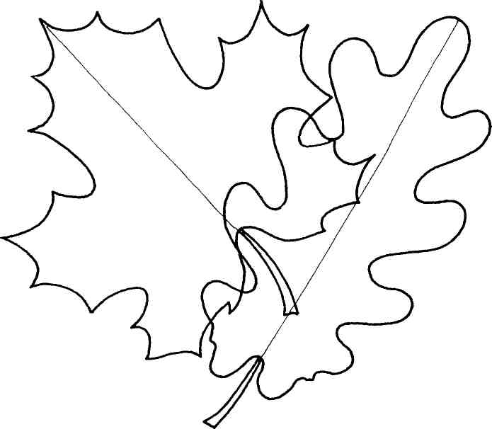
Октябрь 2неделя
Октябрь 3 неделя

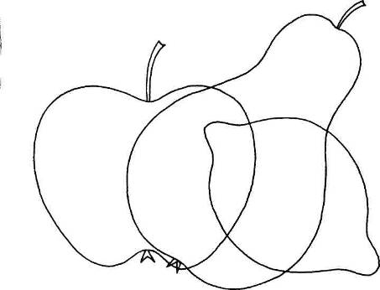
Октябрь 4 неделя

Ноябрь.
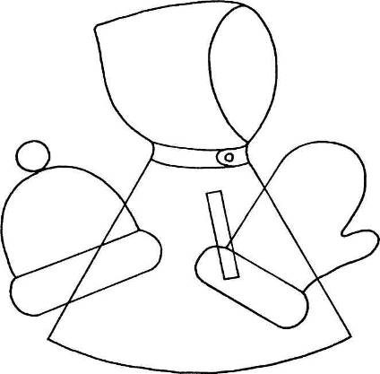
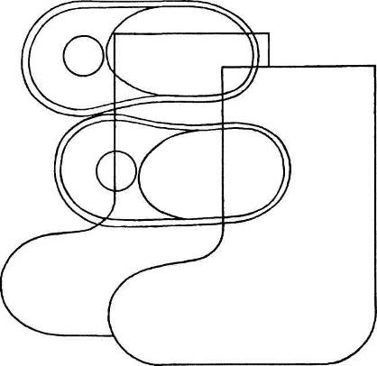
1 неделя
2 неделя

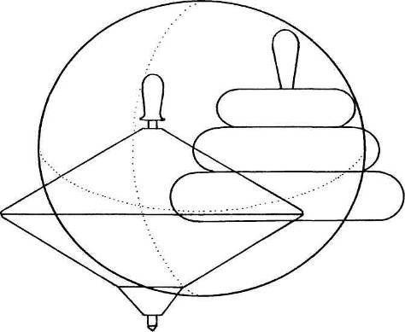
3 неделя

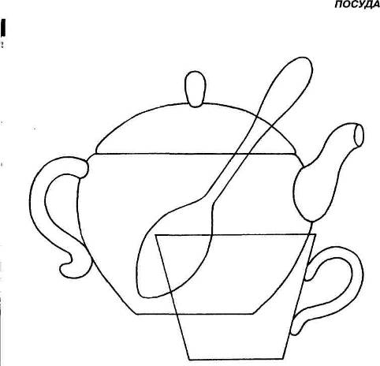
4 неделя
декабрь
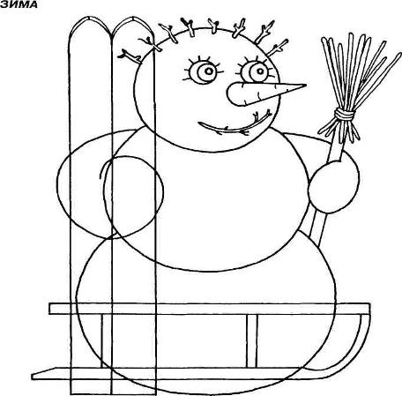
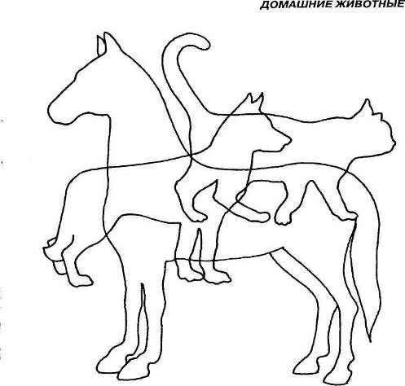
1 неделя

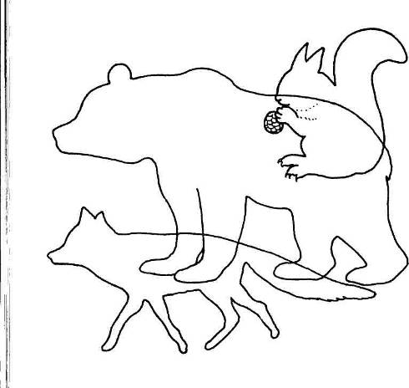
2 неделя
3 неделя

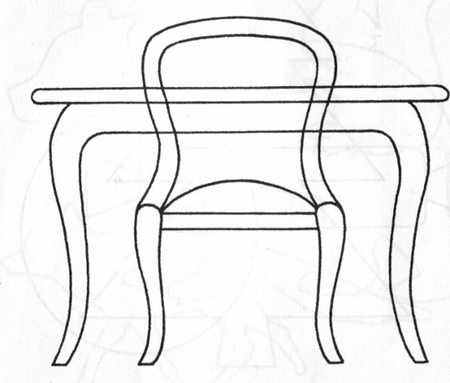

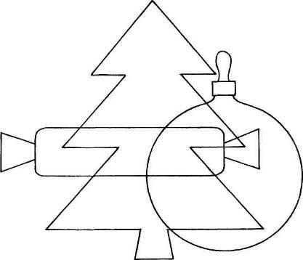
4 неделя

Январь 1 неделя
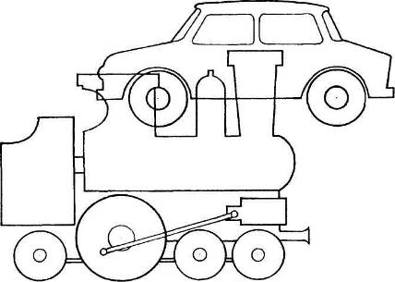

январь 3 неделя

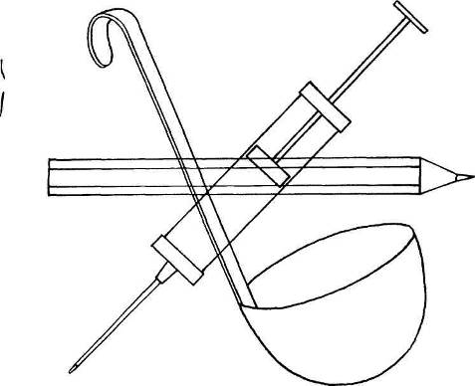
Январь 2 неделя
январь 3 неделя

январь 4 неделя
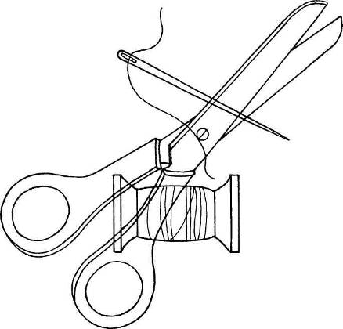

февраль 1 неделя
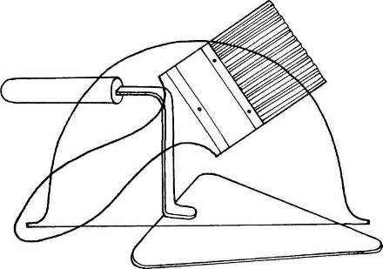

февраль 2 неделя

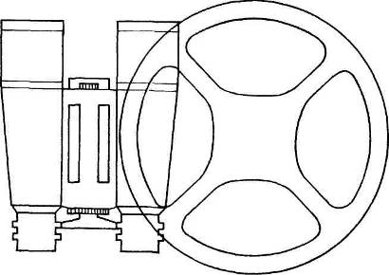
февраль 3 неделя
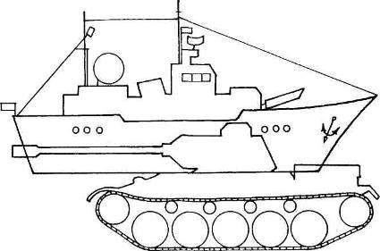

февраль 4 неделя

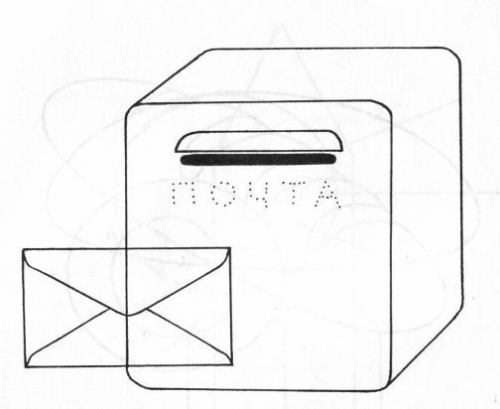

март 1 неделя
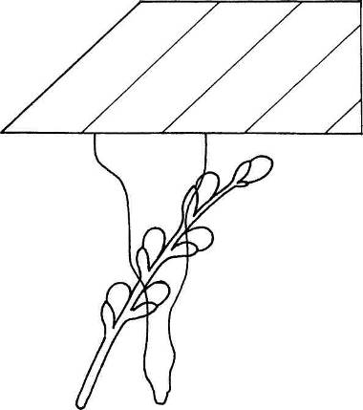
март 2 неделя
март 3 неделя
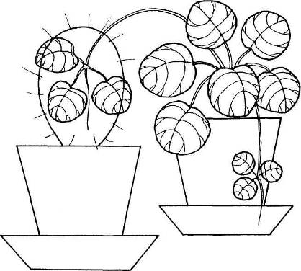
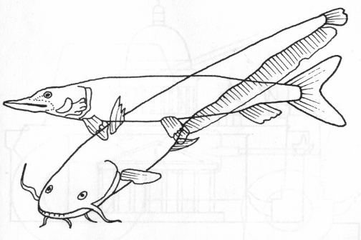

март 4 неделя



апрель 1 неделя

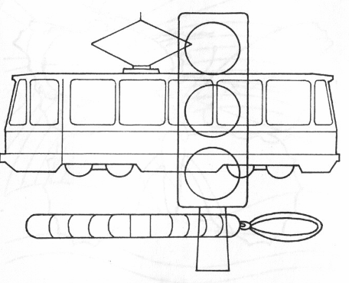

апрель 2 неделя
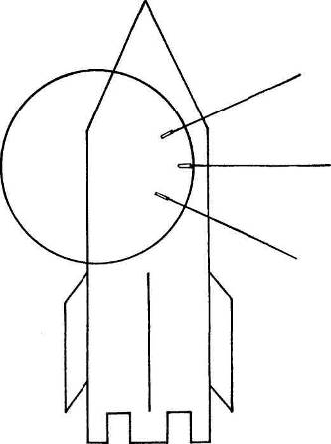


апрель 3 неделя

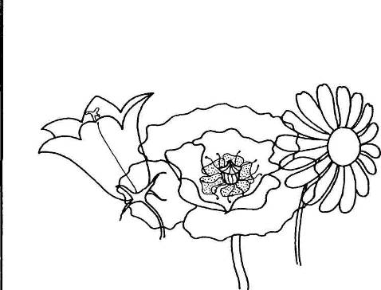
апрель 4 неделя

май 1 неделя
Май 1 неделя
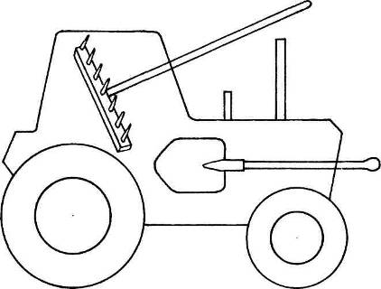

Май 2 неделя
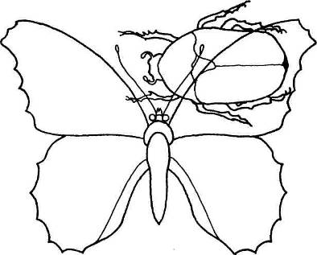

Заведующая образовательного

учреждения «МБДОУ ЦРР – ДС № 43»
__________ _______________________
(подпись) (инициалы, фамилия)

РАСПИСАНИЕ РАБОТЫ КРУЖКОВ МБДОУ № 43
на 2019 – 2020 учебный год

КРУЖОК ТЕАТРАЛИЗОВАННОЙ ДЕЯТЕЛЬНОСТИ «МИР СКАЗКИ»
Дни недели | Время | Группа | Место проведения
Понедельник | 16.00. – 16.25. | Старшая гр. | Групповая комната
Четверг | 16.00. – 16.25. | Старшая гр. | Групповая комната

КРУЖОК РУЧНОГО ТРУДА «УМЕЛЫЕ РУЧКИ»
Дни недели | Время | Группа | Место проведения
Вторник | 16.00. – 16.25. | Старшая гр. | Групповая комната
Пятница | 16.00. – 16.25. | Старшая гр. | Групповая комната

ЭКОЛОГИЧЕСКИЙ КРУЖОК «ЮНЫЕ ДРУЗЬЯ ПРИРОДЫ»
Дни недели | Время | Группа | Место проведения
Понедельник | 16.00. – 16.20. | Средняя гр. | Групповая комната
Четверг | 16.00. – 16.20. | Средняя гр. | Групповая комната

КРУЖОК ИЗО ДЕЯТЕЛЬНОСТИ «ЮНЫЕ ВОЛШЕБНИКИ»
Дни недели | Время | Группа | Место проведения
Вторник | 16.00. – 16.30. | Подготовит.гр. | Групповая комната
Пятница | 16.00. – 16.30. | Подготовит.гр. | Групповая комната

МУЗЫКАЛЬНЫЙ КРУЖОК «ДО – МИ – СОЛЬ – КА»
Дни недели | Время | Группа | Место проведения
Понедельник | 16.00. – 16.25. | Старшая.гр. | Музыкальный зал
Четверг | 16.00. – 16.25. | Старшая.гр. | Музыкальный зал

ЛОГОПЕДИЧЕСКИЙ КРУЖОК «РАДУГА ЗВУКОВ»
Дни недели | Время | Группа | Место проведения
Понедельник | 16.00. – 16.25. | Старшая лог. гр. | Групповая комната
Четверг | 16.00. – 16.25. | Старшая лог. гр. | Групповая комната

КРУЖОК ОРИГАМИ «ВОЛШЕБНАЯ БУМАГА»
Дни недели | Время | Группа | Место проведения
Вторник | 16.00. – 16.20. | Средняя гр. | Групповая комната
Пятница | 16.00. – 16.20. | Средняя гр. | Групповая комната

КРУЖОК ЛЕПКИ «ВОЛШЕБНЫЕ ПАЛЬЧИКИ»
Дни недели | Время | Группа | Место проведения
Понедельник | 16.00. – 16.20. | Средняя гр. | Групповая комната
Четверг | 16.00. – 16.20. | Средняя гр. | Групповая комната

